江苏省仪征中学2019届高三学情摸底化学试卷
本卷可能用到的相对原子质量：H－1 C－12 N－14 O－16 Mg－24
选择题（共40分）
单项选择题（本题包括10小题，每小题2分，共20分。每小题只有一个选项符合题意）
1．化学在生产和生活中有着广泛的应用。下列做法错误的是
A．铁船底镶嵌锌块以防船体被腐蚀
B．电解饱和氯化钠溶液制取金属钠
C．用饱和碳酸钠溶液除去铁屑表面的油污
D．用明矾做净水剂除去水中的悬浮物
2. 下列有关化学用语表示正确的是
A. 质子数和中子数均为6的碳原子： B. 硫原子的结构示意图：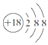
C. 氢氧化钠的电子式： D. 有机还原剂LiAlH₄中，氢显－1价
3. 下列说法正确的是
A. 氢氟酸显弱酸性，可用于雕刻玻璃
B. 因为液态氨气化时吸热，可用液态氨作制冷剂
C. 明矾溶于水生成氢氧化铝胶体，起消毒杀菌的作用
D. 用铝制容器盛放浓硝酸，是因为铝和浓硝酸不反应
4．下列说法正确的是
A．反应2Na₂O₂+2CO₂=2Na₂CO₃+O₂的 △H > 0，△S > 0
B．将FeCl₃溶液蒸干并充分灼烧，最终得到的固体是Fe₂O₃
C．草木灰和硫铵混合施用可使肥效更高
D．铅蓄电池在放电和充电时，电池内硫酸的质量分数均变小
5．常温下，由水电离出的c(H⁺)＝10⁻¹³ mol·L^{－1}的溶液中，下列离子组一定能大量共存的是

A．、Al³⁺、、Cl⁻ B．Na⁺、K＋、Cl⁻、
C．Cu²⁺、Fe²⁺、Cl⁻、 D．Na⁺、、、
6．下列有关实验原理、方法和结论都正确的是
A．选用25 mL碱式滴定管量取20.00 mL KMnO₄溶液
B．粗锌与稀硫酸反应比纯锌快，说明粗锌中含有更活泼的金属
C．滴定实验中，滴定管用蒸馏水洗净后，必须干燥后方可使用
D．常温下，pH均为1的盐酸、醋酸溶液分别用水稀释m、n倍后pH相同，说明m＜n
7．下图为利用海水制备部分物质的过程。下列有关说法正确的是

A．制取NaHCO₃的反应是利用其溶解度小于NaCl
B．用澄清的石灰水可鉴别NaHCO₃溶液和Na₂CO₃溶液
C．在第③、④、⑤步骤中，溴元素均被氧化
D．加热MgCl₂溶液制取无水氯化镁
8. X、Y、Z、W都是周期表中前20号元素。Y、W同周期，Z、W同主族：X²⁺与Z²⁻具有相同的电子层结构，Z中核外电子数是W中核内质子数的2倍：Y的同素异形体之一是地球上天然存在的硬度最大的物质。下列叙述正确的是
A. 原子半径大小顺序X>Z>W>Y B. 氢化物的沸点高低顺序：Z>W
C. 元素非金属性强弱顺序：W>Z>Y D. 化合物XW与XW₂中化学键类型完全相同
9．下列有关实验原理或操作正确的是
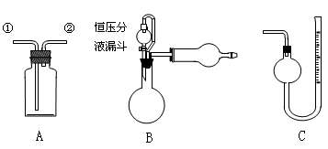
A．装置A从①进气，用排水法可收集NO气体
B．装置A中盛饱和Na₂CO₃溶液，从①进气除去CO₂中混有的HCl
C．装置A、B组合，从A中①进气可制备、收集干燥纯净的NH₃
D．装置B、C组合，可测定一定质量样品中Zn的氧化程度
10．下列图示与对应的叙述相符的是
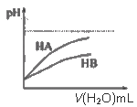
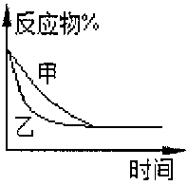
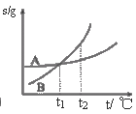
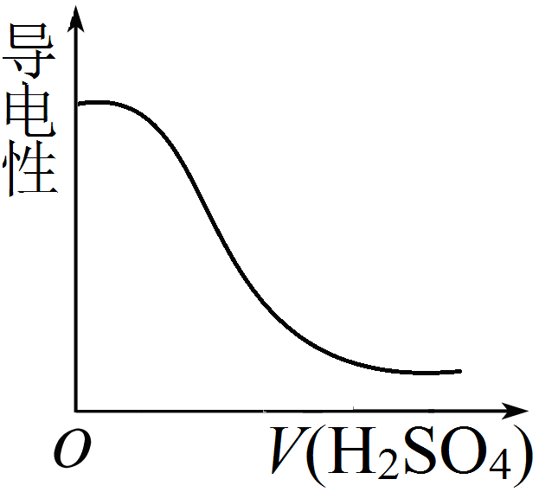
图1 图2 图3 图4
A．图1表示向Ba(OH)₂溶液中滴加稀H₂SO₄至过量，溶液的导电性变化情况
B．图2表示压强对可逆反应2A（g）+2B（g）3C(g)+D_{（S）}的影响，甲的压强比乙的压强大
C．图3表示A、B两物质的溶解度随温度变化情况，将t_{l}℃时A、B的饱和溶液分别升温至t₂℃时，溶质的质量分数B>A
D．图4表示常温下，稀释HA、HB两种酸的稀溶液时，溶液pH随加水量的变化，则NaA溶液的pH小于同浓度的NaB溶液的pH
不定项选择题（本题包括5小题，每小题4分，共20分。每小题只有一个或两个选项符合题意。若正确答案只包括一个选项，多选时，该题得0分；若正确答案包括两个选项，只选一个且正确时得2分，选两个且都正确时得满分，但只要选错一个，该小题就得0分）
11．下列有关工业生产的叙述正确的是
A．合成氨工业中，将NH₃及时液化分离有利于加快反应速率
B．硫酸工业中，接触室内安装热交换器是为了利用SO₃转化为H₂SO₄时放出的热量
C．氯碱工业中，用离子交换膜可防止阳极室产生的C1₂进入阴极室
D．电镀工业中，必需将镀件与电源的负极相连
12．下列离子方程式正确的是
A．向氯化铝溶液中加入过量氨水：Al³⁺＋4OH－＝AlO₂－＋2H₂O
B．金属钠与水反应： Na+H₂O=Na⁺+OH－+ H₂↑
C．Ba(OH)₂溶液中滴加少量NH₄HCO₃溶液：NH₄＋＋HCO₃－＋2OH－＋Ba²⁺＝NH₃·H₂O＋H₂O＋BaCO₃↓
D． 用铁棒作阳极、炭棒作阴极电解饱和氯化钠溶液：2C1－+2H₂O H₂↑+Cl₂↑+2OH－
13．下列实验操作与预期目的或所得结论一致的是
选项 | 实验操作 | 实验目的或结论
A | 向某盐溶液中加入AgNO₃溶液，产生白色沉淀；加入浓  NaOH溶液加热，生成使湿润红色石蕊试纸变蓝的气体 | 该盐一定是NH₄Cl
B | 向浓硝酸中加入足量铜片充分反应，所得气体显红棕色 | 该气体是纯净的NO₂
C | 常温下，向浓度均为0.01 mol/L的Na₂CO₃和Na₂SO₄的混合溶液中滴加1～2滴BaCl₂溶液，滤出的沉淀不溶于盐酸 | 说明常温下  K_{sp}(BaCO₃)＞K_{sp}(BaSO₄)
D | 将CH₃CH₂Br与NaOH溶液混合加热，再滴加AgNO₃溶液，无浅黄色沉淀 | CH₃CH₂Br未发生水解
14．下列溶液中微粒的物质的量浓度关系正确的是
A．25℃时，等体积、等浓度的NaX和弱酸HX混合后的溶液中：c(Na⁺)＞c(HX)＞c(X－)＞c(H⁺)＞c(OH－)
B．常温下pH≈5.5的0.1mol/LNaHC₂O₄溶液c(Na⁺)＞c(HC₂O₄－)＞c(H₂C₂O₄)＞c(C₂O₄^{2－})
C．0.1mol/LNaHS溶液：c(OH－)+c(S^{2－})=c(H⁺) + c(H₂S)
D．室温下，向0.1mol/LNH₄HSO₄溶液中滴加NaOH溶液至中性：
c(Na⁺)＞c(SO₄^{2－})＞c(NH₄⁺)＞c(OH－)＝c(H⁺)
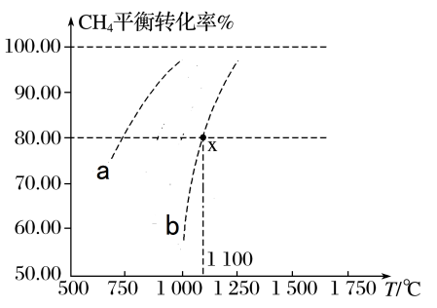
15．在1 L恒容密闭容器中充入0.1 mol CO₂和0.1 mol CH₄，1100 ℃时发生反应：CH₄(g) + CO₂(g) 2CO(g) + 2H₂(g)，测得平衡时容器内压强为p_{x}。该反应CH₄平衡转化率与温度关系如图中曲线b所示。下列说法正确的是
A．该反应的ΔH < 0
B．1100 ℃时该反应平衡常数约为1.64
C．曲线a可表示向该容器中充入0.5 mol CO₂和0.5 mol CH₄，平衡时CH₄转化率与温度的关系
D．若向0.5 L恒容密闭容器中充入0.2 mol CO和0.2 mol H₂，则1100 ℃条件下平衡时c(CH₄) 大于0.04 mol·L⁻¹

非选择题（共80分）
16.（14分）煤、水煤气、甲醇、乙醇等都是重要的化工原料。
（1）水煤气生产原理是：C(s)+H₂O(g)CO(g)+ H₂(g) ΔH = +131.3 kJ·mol⁻¹。
①该反应的平衡常数K的表达式为 ▲ 。
②能说明该反应达到平衡状态的是 ▲ （填字母）。
A．v_{正}(CO)= v_{正}(H₂) B．c(CO)=c(H₂)
C．恒容容器中，气体密度不变 D．恒容容器中，气体压强不变
③该反应达到化学平衡时，若要增大水蒸气的转化率可采取的措施是 ▲ （填字母）。
A．增加碳的物质的量 B．增加水蒸气的物质的量
C．升高温度 D．增大压强
（2）已知：CO(g)+ 2H₂ (g) CH₃OH(g)。等物质的量的 CO与H₂在催化剂作用下反应生成甲醇，平衡后若将容器的容积压缩为原来的一半（其他条件不变），对平衡体系产生的影响是 ▲ （填字母）。
A．c( H₂ )减少 B．CH₃OH 的物质的量增加
C．正反应速率加快，逆反应速率减慢 D．重新平衡时c( H₂ )/ c(CH₃OH )减小
（3）已知6H₂(g)＋2CO₂(g) CH₃CH₂OH(g)＋3H₂O(g)。在温度为T℃，容积不变的密闭容器中，将3 mol H₂和1 mol CO₂混合，达到平衡时乙醇气体的体积分数为a。
①达到平衡时，H₂的转化率 ▲ CO₂的转化率（填“大于”、“小于”或“等于”）。
②恒容下，再向该容器中充入2 mol He，则H₂的转化率 ▲ （填“增大”、“减小” 或“不变”）。
③在T℃，容积可变的密闭容器中将3 mol H₂和1 mol CO₂混合，达到平衡时乙醇的体积分数 ▲ a（填“大于”、“小于”或“等于”）。

17．（10分）蛇纹石[主要成分为Mg₃Si₂O₅(OH)₄]制备高纯氧化镁的流程如下：
（1）酸浸：将蛇纹石的主要成分改写成氧化物的形式 ▲ ，酸浸后过滤得到的滤渣的主要成分是 ▲ 。
（2）净化：酸浸滤液中主要成分为MgSO₄，还含有一定量的H₂SO₄、少量的Fe²⁺、Fe³⁺和微量的Ni²⁺（不易被氧化），加入H₂O₂的作用是 ▲ （用相关的离子方程式表示）。
（3）沉淀：温度控制在60~100 ℃，加入NH₄HCO₃溶液，生成了Mg₅(CO₃)₄(OH)₂·4H₂O沉淀，该反应的化学方程式为 ▲ 。
（4）煅烧：Mg₅(CO₃)₄(OH)₂·4H₂O（摩尔质量为466 g·mol⁻¹）加热到900℃，完全分解生成氧化镁；若加热到414 ℃，所得固体质量占原样品质量的80.69%，则414 ℃时分解所得的固体组成为 ▲ 。

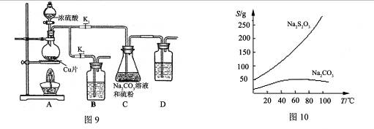
18．(16分)硫代硫酸钠（Na₂S₂O₃）可由亚硫酸钠和硫粉通过化合反应制得，装置如图9。
已知：Na₂S₂O₃在酸性溶液中不能稳定存在，有关物质的溶解度曲线如图10所示。
（1）Na₂S₂O₃·5H₂O的制备：
步骤1：打开K₁、关闭K₂，向圆底烧瓶中加入足量浓硫酸并加热,写出烧瓶内发生反应的化学方程式 ▲ 。
步骤2：C 中混合液被气流搅动，反应一段时间后，硫粉的量逐渐减少。当C中溶液的pH ▲ 时，打开K₂、关闭K₁并停止加热，理由是 ▲ 。装置B、D的作用是 ▲ 。
步骤3：过滤C中的混合液，将滤液经过 ▲ 、 ▲ 、过滤、洗涤、烘干，得到产品。
（2）Na₂S₂O₃性质的检验：向新制氯水中加入Na₂S₂O₃溶液，氯水颜色变浅，再向溶液中滴加硝酸银溶液，观察到有白色沉淀产生，据此认为Na₂S₂O₃具有还原性。该方案是否正确并说明理由 ▲ 。
（3）常用Na₂S₂O₃溶液测定废水中Ba²⁺浓度，步骤如下：取废水25.00 mL，控制适当的酸度加入足量K₂Cr₂O₇溶液，得BaCrO₄沉淀；过滤洗涤，用适量稀盐酸溶解，此时CrO₄^{2－}全部转化为Cr₂O₇^{2－}；再加过量KI溶液，充分反应后，加入淀粉溶液作指示剂，用0.010 mol·L^{－1}的Na₂S₂O₃溶液进行滴定，反应完全时，消耗Na₂S₂O₃溶液18.00 mL。部分反应的离子方程式为①Cr₂O₇^{2－} + 6I－+ 14H⁺ 2Cr³⁺+3I₂+7H₂O；
②I₂+ 2S₂O₃^{2－} 2I－+ S₄O₆^{2－}。则该废水中Ba²⁺的物质的量浓度为 ▲ 。

19．（14分）CO₂的资源化对于构建低碳社会具有重要意义。
（1）将CO₂与焦炭作用生成CO，CO可用于炼铁等。
①已知：Fe₂O₃(s) + 3C(石墨) = 2Fe(s) + 3CO(g) △H ₁ = +489.0 kJ·mol^{－1}
C(石墨) +CO₂(g) = 2CO(g) △H ₂ = +172.5 kJ·mol^{－1}
则CO还原Fe₂O₃的热化学方程式为 ▲ 。
②已知Fe与CO可形成五羰基铁[Fe(CO)₅]，该化合物相当活泼易吸收H₂生成氢化羰基铁。氢化羰基铁为二元弱酸，可与NaOH反应生成四羰基铁酸二钠。试写出五羰基铁吸收H₂的反应方程式 ▲ 。
（2）在太阳能的作用下，缺铁氧化物[如Fe_{0.9}O]能分解CO₂，其过程如题19图-1所示。过程①的化学方程式是 ▲ 。在过程②中每产生1 mol O₂，转移电子 ▲ mol。
（3）高温共电解CO₂和H₂O是一种制备清洁燃料的新技术，其原理如题19图-2所示。电极a上的电极反应式是H₂O + 2e－= H₂ + O^{2－}和 ▲ 。
题19图-1
题19图-2
、
、

（4）利用CO₂制备CH₃OH的反应如下：
反应a：CO₂(g)+H₂(g)CO(g)+H₂O(g) ΔH₁ = + 41.19 kJ·mol⁻¹
反应b：CO(g)+2H₂(g)CH₃OH(g) ΔH₂ =－90.77 kJ·mol⁻¹
反应c：CO₂(g)+3H₂(g)CH₃OH(g)+H₂O(g) ΔH₃
①反应c在一定条件下能自发进行的原因是 ▲ 。
② T ℃时反应c的平衡常数为2.5，并测得该温度下反应c在某时刻， CO₂(g)、H₂(g)、CH₃OH(g)、H₂O(g)的浓度（mol·L⁻¹）分别为0.1、0.5、0.3、0.15。则此时反应c将 ▲ 移动（填“正向”、“逆向”或“不”）。
20．（12分）ⅥA族的氧、硫、硒(Se)、碲(Te)等元素在化合物中常表现出多种化合价，含ⅥA族元素的化合物在研究和生产中有许多重要用途。请回答下列问题：
（1）氧元素能形成繁多的氧化物，请写出一个与CO₂等电子的化合物 ▲ 。
（2）把Na₂O、 SiO₂、P₂O₅三种氧化物按熔沸点由高到低顺序排列 ▲ 。
（3）原子的第一电离能是指气态电中性基态原子失去一个电子转化为气态基态正离子所需要的最低能量，C、N、O原子的第一电离能由大到小的顺序为 ▲ ；
（4）基态Se原子价电子的排布式为 ▲ ；H₂Se的沸点：-41.1℃ ，H₂O的沸点：100℃引起两者沸点差异的主要原因是 ▲ ；
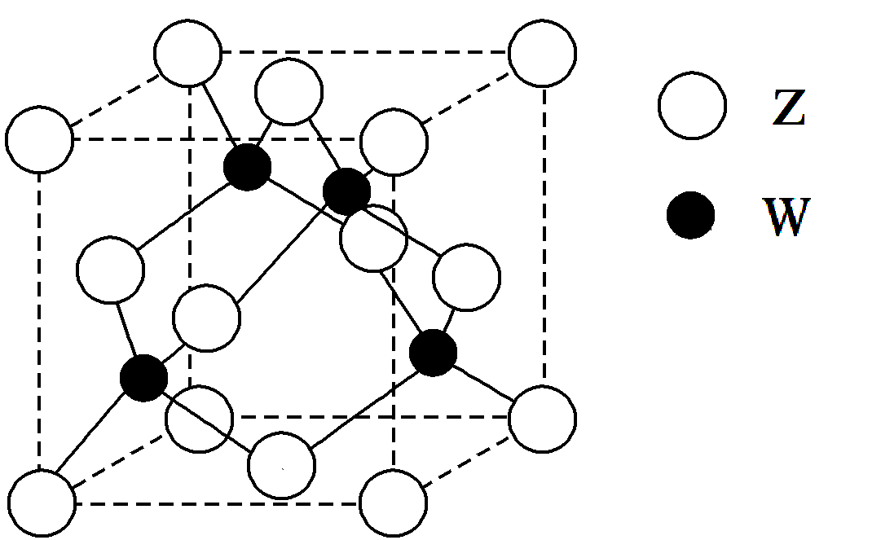
（5）某金属元素A的氧化物用作玻璃、瓷器的颜料、脱硫剂。其立方晶体的晶胞结构如右图所示，则该氧化物的化学式为 ▲ 。

21. （12分） 铁是一种重要的战略金属，铁及其合金广泛应用于电机、机械、化工、航空和航天等领域。Fe在化合物中通常以+2、+3价的形式存在。
（1）写出Fe^{2+边}的核外电子排布式 ▲ 。
（2）Fe²⁺、Fe³⁺都能与CN⁻结合，CN⁻中碳原子的杂化方式为 ▲ ；1mol HCN分子中σ键的数目为 ▲ 。
（3）Fe的一种氧化物的晶胞如右图1所示（其中黑球代表Fe），则该氧化物的化学式为 ▲ 。在该晶体中氧离子的配位数为 ▲ 。
（4）某FexNy的晶胞如图2所示，Cu可以完全替代该晶体中a位置Fe或者b位置Fe，形成Cu替代型产物Fe(x－n)CunNy。 FexNy转化为两种Cu替代型产物的能量变化如图3所示，其中更稳定的Cu替代型产物的化学式为___▲____。
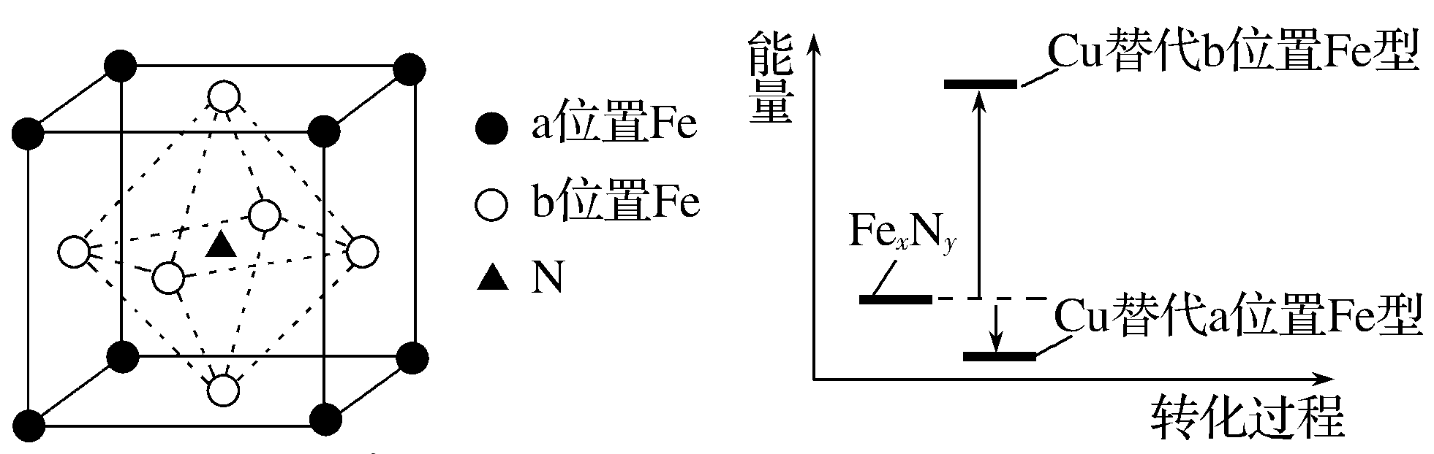
21题—图1
21题—图2 Fe_{x}N_{y}晶胞结构示意图 21题—图3 转化过程的能量变化

江苏省仪征中学2019届高三学情摸底化学试卷
参考答案与评分建议

单项选择题
1．B 2．D 3．B 4．B 5．B 6．D 7．A 8．C 9．D 10．D
不定项选择题
11．CD 12．C 13.C 14. CD 15.BD
非选择题（包括6小题，共80分）
16．(共14分，每空2分)
（1）K=$\frac{c(\text{CO})⋅c(H_{2})}{c(H_{2}O)}$ CD C
（2）BD （3）等于 不变 大于
17．(共11分，最后一空3分，其余每空2分)
（1） 3MgO·2SiO₂·2H₂O SiO₂ （2） H₂O₂ + 2Fe²⁺ + 2H⁺ =2Fe³⁺ + 2 H₂O
△
（3） 10 NH₄HCO₃ + 5 MgSO₄ = Mg₅(CO₃)₄(OH)₂·4H₂O↓+5 (NH₄)₂SO₄ + 6CO₂↑
（4） 4 MgCO₃·MgO
18．(共17分，最后一空3分，其余每空2分)
△
（1）步骤1： Cu + 2H₂SO₄(浓) === CuSO₄ + SO₂↑+2H₂O
步骤2： < 7 Na₂S₂O₃在酸性溶液中不能稳定存在 吸收多余SO₂，防止污染环境
步骤3：蒸发浓缩 冷却结晶
（2） 不能，溶液混合，氯水被稀释，颜色也会变浅；氯水中本身就含少量的Cl－，也能与Ag⁺形成AgCl沉淀 （3） 2.4×10^{‒3} mol/L 。
19．(共14分，每空2分)
（1） ① 3CO(g) + Fe₂O₃(s) ＝ 2Fe(s) + 3CO(g) △H＝－28.5 kJ·mol^{－1}
②Fe(CO)₅ + H₂ ＝H₂Fe(CO)₄ + CO
（2）10Fe_{0.9}O + CO₂ =====3Fe₃O₄ + C 4
（3）CO₂＋2e－= CO＋O^{2－} （4）①ΔH <0 ②逆向
20．(共12分，每空2分)
(1)CS₂ 或N₂O (2)SiO₂>Na₂O>P₂O₅ (3) N＞O＞C
(4) 4s²4p⁴ H₂O分子间存在氢键，H₂Se分子间没有氢键 (5) AO
21. （共12分，每空2分）
（1）1s²2s²2p⁶3s²3p⁶3d⁶ （2）sp 2mol
（3）FeO 6 （4）Fe₃CuN

